[2022.06] KR Cloud Infra 운영

# 2022.7.26

# 클라우드운영센터

요약

|  |  |  |
| --- | --- | --- |
| 월 | 진행상태 | 내용 상세 |
| 6월 | 완료 | F5 BIG-IP 취약점(CVE-2022-1388) 대응 펌웨어 업그레이드  BIG-IP 제품군에 대한 iControl REST 취약점에 의해 펌웨어 업그레이드 진행 대상 장비 현황 1) KRCloud-PRD-L7-01, KRCloud-PRD-L7-02  - 영향도: 장비 Active-Active 이중화로 영향없음.  - 조치내용:  ==> 운영계 장비 CM 승인 예정( 작업날짜: 06/09(목) 00시)   ==> 운영계 작업 완료 |

1. 모니터링(인시던트핸들링)

* 장애전파 소요시간(분)

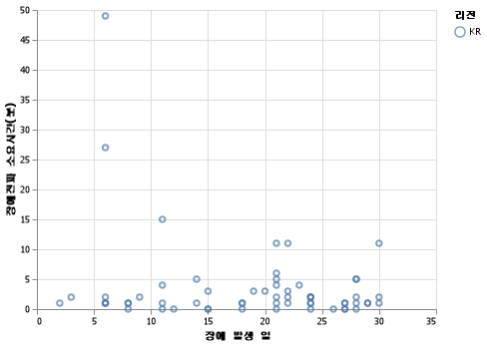

* 장애전파시간 초과 이벤트

|  |  |  |  |
| --- | --- | --- | --- |
| 날짜 | 진행상태 | 내용 상세 | 장애전파시간(분) |
| 2022.06.06 | ccskrotamgdbp03.krcloud-ccskrotamgdbp03.krcloud : mongod process is down state | After restarting the Mangodb service on ccskrotamgdbp03.krcloud and came up | 27.0 |
| 2022.06.06 | Host : krcloudprdcomdr1601 memory error | Created the Ticket -> KRCLOUD-4994 | 49.0 |
| 2022.06.11 | Disk size 9.98 capacity left: ccskrbigtestp02 | Informed through kakao and owner said to ignore the alert | 15.0 |
| 2022.06.30 | 21:12에 /postgres_data full 발생하여 DB down 발생하였습니다. | 21:12에 /postgres_data full 발생하여 DB down 발생하였습니다. 21:26에 Volume 1TB 긴급으로 attach 요청 21:42에 lvm 긴급 증설 진행하였으나, 기존 PG와 형상과 달라 기동시간이 지연됨.(21:48에 기동) | 11.0 |
| 2022.06.21 | vServer prd-vrm-kr1-8093 services are degrade: 50 pct | 오창민 매니저 확인, 담당자 유선 및 메신저 컨택하여 확인해보니 서비스 배포작업 중 발생한 알람으로 확인됨. | 11.0 |
| 2022.06.22 | /data Disk size 9.99% capacity left : es01.ap-northeast-2.prd.h53 | 이은도 매니저 확인 및 담당자 메일전달 | 11.0 |

* 월별 발생 건수 (추세)

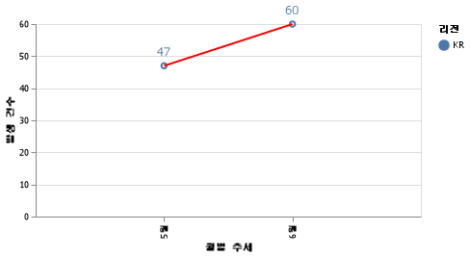

1. 이슈 관리

* 월별 발생 건수 (추세)

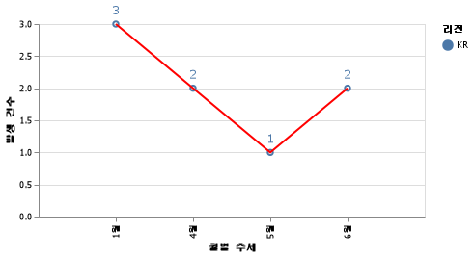

|  |  |  |
| --- | --- | --- |
| 월 | 진행상태 | 내용 상세 |
| 6월 | 완료 | 쿠버네티스 플랫폼 모니터링 구성 (1센터) |
| 6월 | 완료 | 쿠버네티스 플랫폼 모니터링 구성 (2센터) |

1. 장애(RCA) 관리

* 월별 발생 건수 (추세)

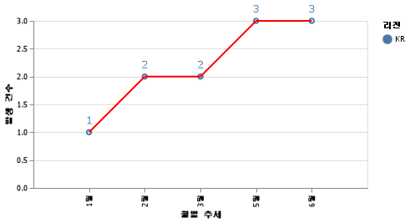

|  |  |  |
| --- | --- | --- |
| 월 | 진행상태 | 내용 상세 |
| 6월 | 완료 | 22/05/30 krcloudprdcomdr1514 log 분석 요청 22/06/08(목) 디스크 교체 작업 예정 22/06/08 디스크 교체 완료 |
| 6월 | 완료 | 미확인 트래픽, 인터페이스 장애 등으로 오류 발생 가능 일시적 장애 발생으로 지속 모니터링 진행 벤더 엔지니어에게 tech log 정보 전달 벤더측 점검 결과 장비 상태 특이사항 미발견으로 종료 |
| 6월 | 완료 | 네트워크 장비간 Interface Down 발생하여 2선(HMC) 확인 요청 RAM등 후속절차 진행중(긴급) |

1. 변경 관리

* 월별 발생 건수 (추세)

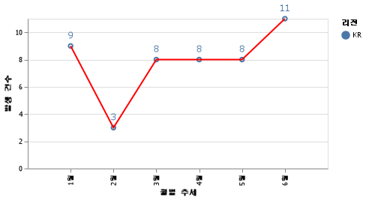

|  |  |  |
| --- | --- | --- |
| 월 | 진행상태 | 내용 상세 |
| 6월 | 완료 | LB 인증서 갱신 요청 |
| 6월 | 완료 | F5 취약점 대응에 의한 펌웨어 업데이트 |
| 6월 | 완료 | FMS LB 신규 생성 요청 |
| 6월 | 완료 | TAS 플랫폼 Shutoff |
| 6월 | 완료 | [국내 MCP] CARPAY 웹서버 LB 신규 생성 요청 |
| 6월 | 완료 | VM CPU 증설 요청 |
| 6월 | 완료 | [ccvR] 장비 메인보드 교체 작업 요청 |
| 6월 | 완료 | Daily Vacuum freeze 수행 횟수 조정 및 파라미터 값 조정 요청 |
| 6월 | 완료 | Rancher-webhook-tls 인증서갱신 |
| 6월 | 완료 | [API G/W] LB URL 분기 요청 |
| 6월 | 완료 | VR SBS LB 인증서 적용 요청 |

1. 요청 관리

* 월별 발생 건수 (추세)

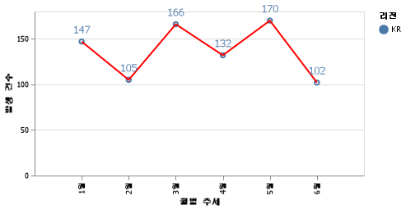

1. 자산 관리(vm)

* 월별 VM 수 (추세)

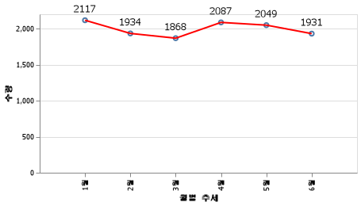

1. 자산 관리(db)

* 월별 추세

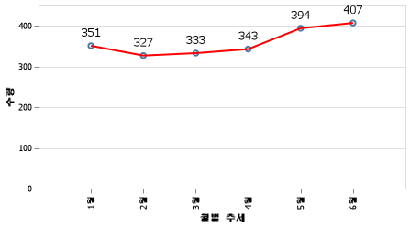

1. 자산 관리(k8s)

* 월별 추세

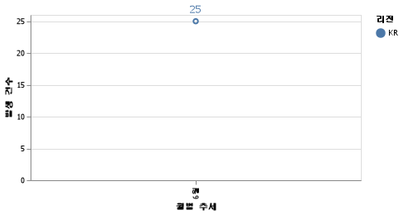

1. 용량(이슈) 관리

* 월별 추세

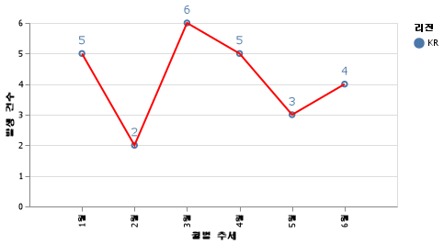

|  |  |  |
| --- | --- | --- |
| 월 | 진행상태 | 내용 상세 |
| 6월 | 완료 | 신운영계 - 자원증설 필요  CPU Util 85% 초과 |
| 6월 | 완료 | 신운영계 - 자원증설 필요  Memory 60% 초과 |
| 6월 | 완료 | 신운영계 - 자원증설 필요  aggr_node01_NVMe_date 80% 초과 |
| 6월 | 완료 | Pivotal - 1,2,3 VM/CPU/Memory >> PAAS 존으로 편입(06/29) |

* 자원 현황표

1. 백업 관리

* 월별 추세

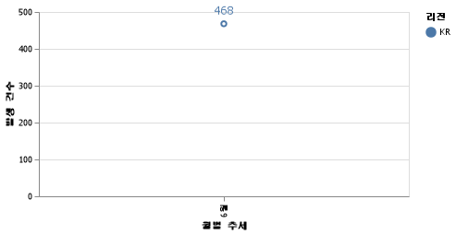

1. 보안 관리

* 월별 추세

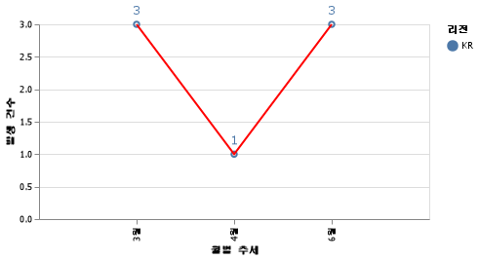

|  |  |  |
| --- | --- | --- |
| 월 | 진행상태 | 내용 상세 |
| 6월 | 진행중 | ISAMS 진단 : 총 620대 중 54대 완료 |
| 6월 | 진행중 | F5 BIG-IP 취약점(CVE-2022-1388) 대응 |
| 6월 | 진행중 | 보안정기점검 관련 I-SAMS 내 취약점 조치 요청 |

1. 정기점검

* 월별 추세

